LAPORAN TUGAS AKHIR
PROSES PENULISAN NOVEL AUDIOBOOK
“CATATAN NGENES MAHASISWA”

Diajukan sebagai salah satu syarat
untuk memperoleh gelar Ahli Madya

Disusun oleh:
NINDYA PREVIAPUTRI
NIM: 19030097

PROGRAM STUDI PENERBITAN
JURUSAN PENERBITAN
POLITEKNIK NEGERI MEDIA KREATIF
JAKARTA
2022

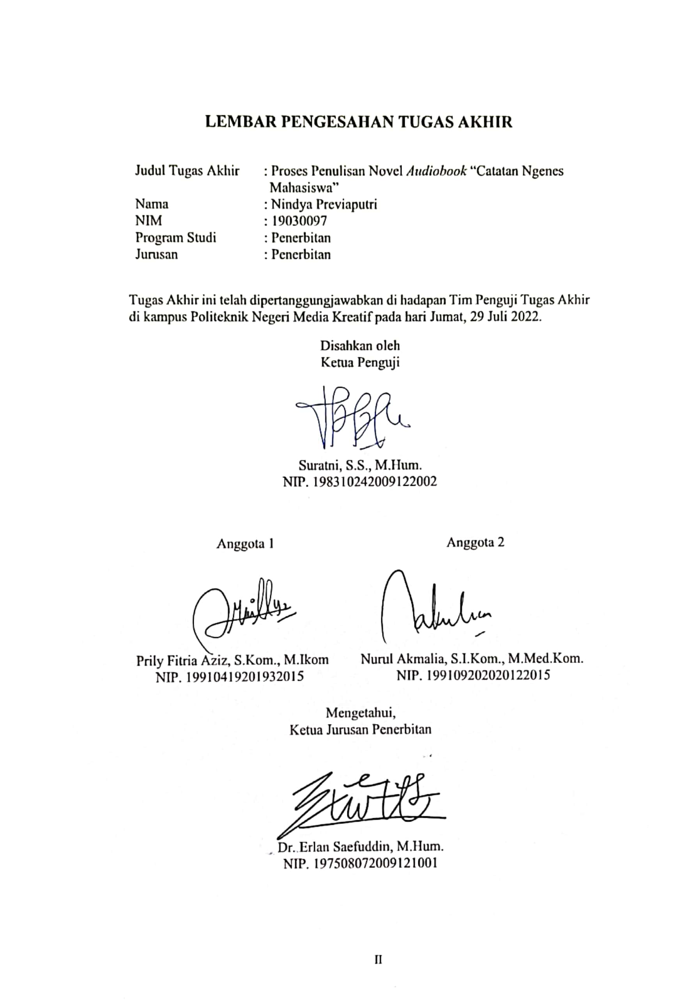
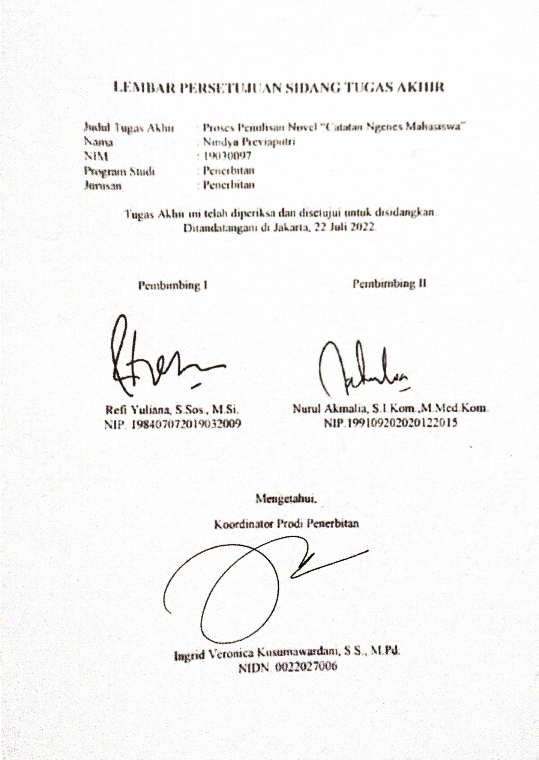
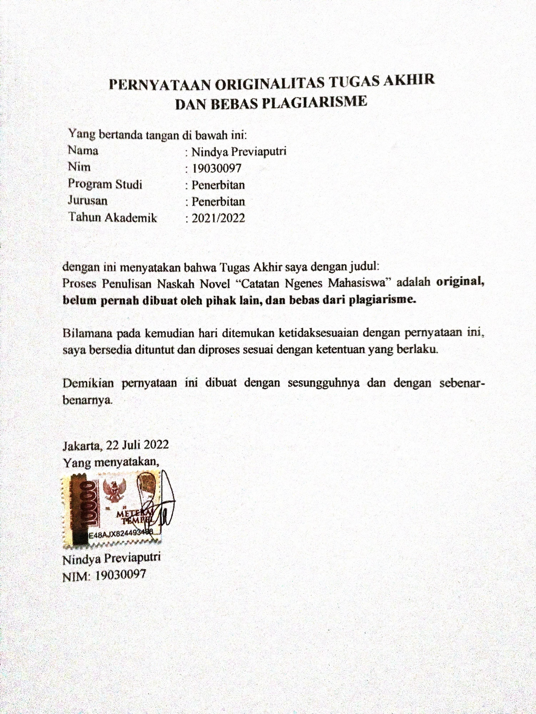
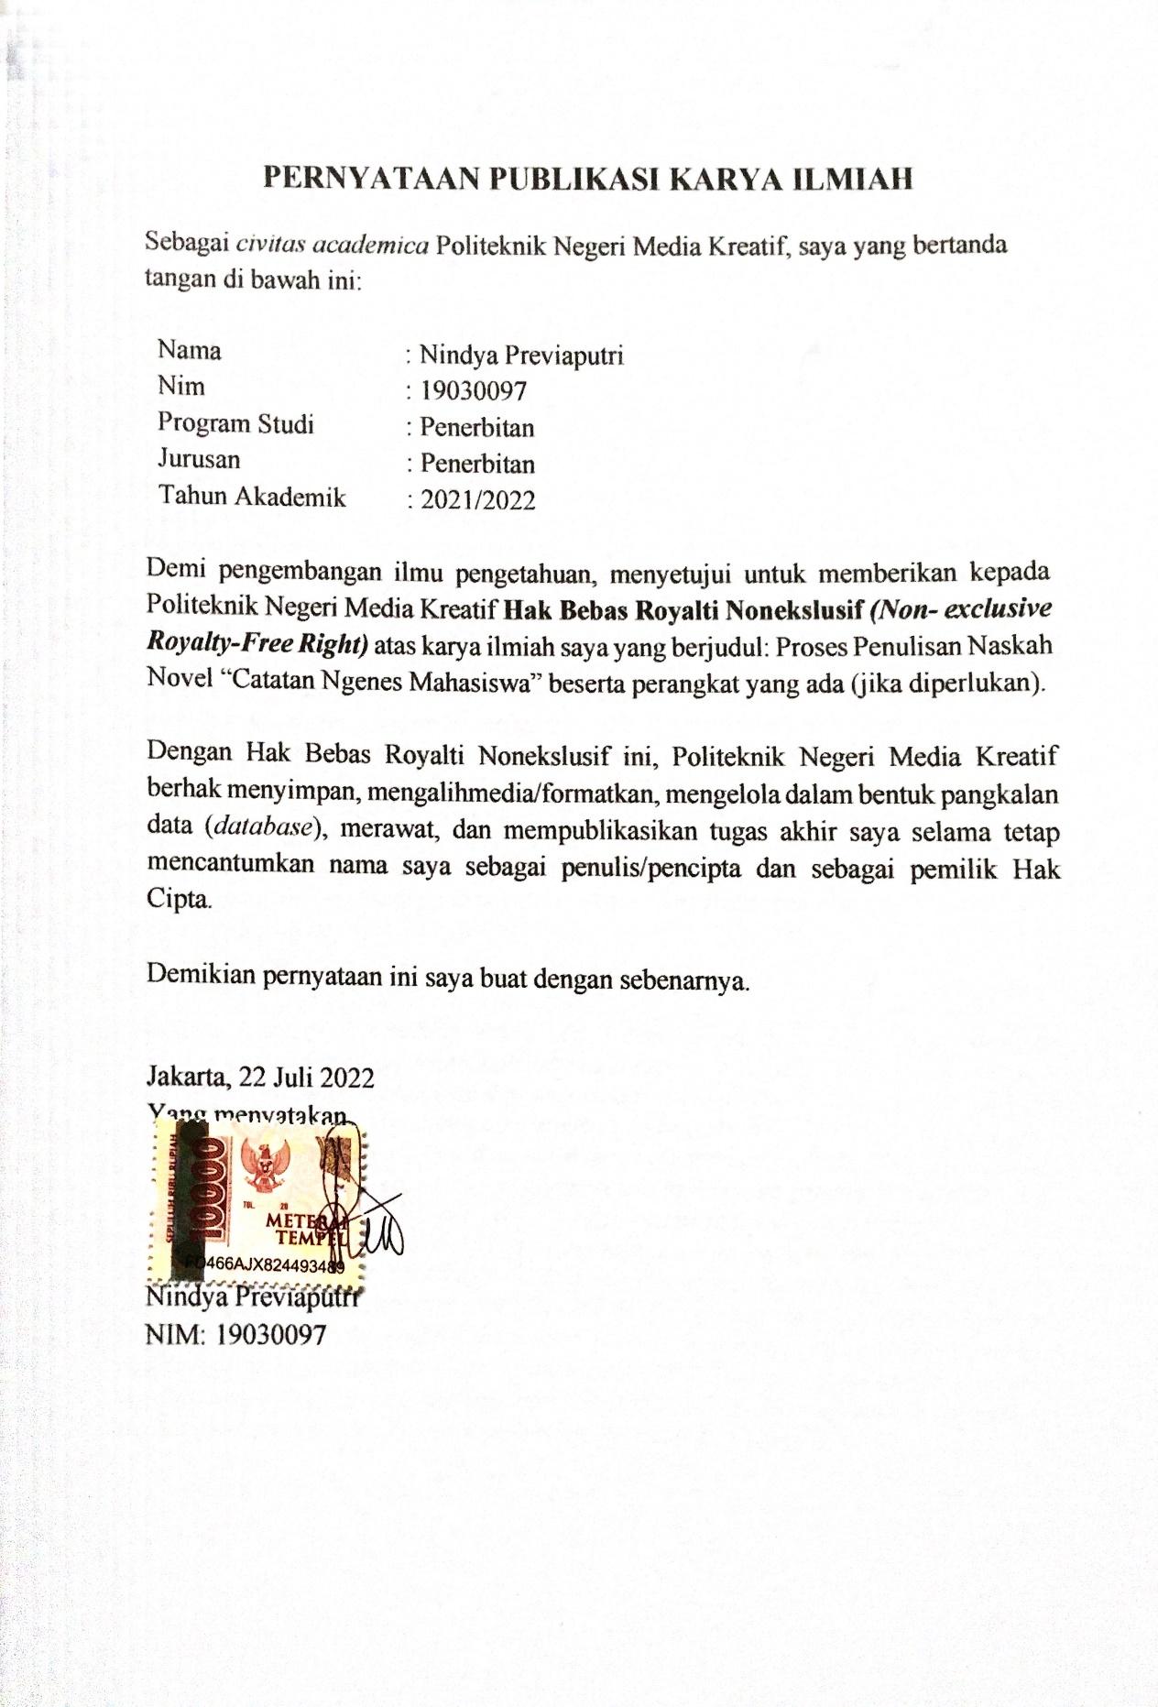
ABSTRAK

Judul Tugas Akhir | : Proses Penulisan Novel Audiobook “Catatan Ngenes Mahasiswa”
Nama | : Nindya Previaputri
NIM | : 19030097
Pembimbing I | : Refi Yuliana
Pembimbing II | : Nurul Akmalia

The novel "Catatan Ngenes Mahasiswa" is a drama-comedy genre fiction book, in this novel the author makes an Audiobook only as a supplement, with the theme of college student life. The purpose of this final project is to provide an overview of college student life which is considered by highschool students to be very free as well as a place for nostalgia for alumni who miss the days when they were college students. The writing uses Sutanto Leo's theory to explain the writing process. In this final project, the author uses several data collection techniques, namely observation that the author uses to observe college student behavior, then there is a survey to find out the respondents' preferences for drama-comedy books as well as want to know about the respondents' knowledge of Audiobooks, and the last literature study is used to references in novels. In this final project report, the author explains about the writing process starting from planning the writing, which consists of determining ideas, brainstorming, and determining the target audience, then writing a draft, to revising the draft. Then the author also explains about making Audiobooks, from writing scripts to uploading Audiobooks to Spotify.
Keywords: Writing Process, Novel, Audiobook.
Novel “Catatan Ngenes Mahasiswa” adalah buku fiksi bergenre drama-komedi, di novel ini juga memproduksi audiobook namun hanya sebagai suplemen. Novel ini bertemakan kehidupan mahasiswa, tujuan dibuatnya tugas akhir ini, untuk memberikan gambaran tentang kehidupan mahasiswa yang dinilai oleh para anak sekolah sangat bebas, sekaligus menjadi wadah untuk nostalgia para alumni yang merindukan masa-masa saat menjadi mahasiswa. Penulisan menggunakan teori Sutanto Leo dalam menuliskan tugas akhir. Tugas akhir ini, penulis menggunakan beberapa teknik pengumpulan data, yaitu observasi yang penulis gunakan untuk mengamati perilaku mahasiswa, lalu ada survei untuk mengetahui kegemaran responden terhadap buku drama-komedi sekaligus juga ingin mengetahui tentang pengetahuan responden terhadap audiobook, dan yang terakhir studi pustaka digunakan untuk refrensi dalam pembuatan novel. Dalam laporan tugas akhir, penuli menggunakan teori Sutanto Leo untuk menjelaskan tentang proses penulisan mulai dari merencanakan tulisan, yang terdiri dari menentukan ide, brainstorming, dan menentukan target pembaca, kemudian menulis draf, hingga merevisi draf. Lalu penulis juga menjelaskan mengenai pembuatan audiobook, dari mulai penulisan naskah hingga mengunggah audiobook ke Spotify.
Kata Kunci: Proses Penulisan, Novel, Audiobook.

PRAKATA
Puji syukur kepada Tuhan Yang Maha Esa yang telah memberi kekuatan, kemampuan, dan kesabaran kepada penulis, sehingga penulis dapat menyelesaikan tugas akhir ini dengan baik. Tujuan penulisan tugas akhir adalah memenuhi salah satu persyaratan bagi mahasiswa untuk dapat menyelesaikan pendidikan Diploma-3 Program Studi Penerbitan di Politeknik Negeri Media Kreatif.
Laporan tugas akhir ini tidak akan selesai dengan baik tanpa bantuan, bimbingan, dan dorongan dari orang-orang yang berada di sekitar penulis. Oleh karena itu, penulis ingin mengucapkan terima kasih banyak kepada:
- Dr. Tipri Rose Kartika, S.E., M.M., Direktur Politeknik Negeri Media Kreatif.
- Dr. Benget Simamora, M.M., Plt. Wakil Direktur Bidang Akademik.
- Dr. Erlan Saefuddin, M.Hum., Ketua Jurusan Penerbitan.
- Sulistiyo Wibowo, S.Sn., M.Sn., Sekretaris Jurusan Penerbitan.
- Ingrid Veronica Kusumawardani, S.S., M.Pd., Koordinator Program Studi Penerbitan.
- Refi Yuliana, S.Sos., M.Si, selaku Pembimbing I.
- Nurul Akmalia, S.I.Kom., M.Med.Kom, selaku Pembimbing II.
- Para dosen dan tenaga kependidikan Politeknik Negeri Media Kreatif yang telah melayani mahasiswa selama penulis menempuh pendidikan di sini.
- Keluarga yang selalu memberi dukungan.
- Salsabrina Azhari Putri dan Marwan Sidik Permana selaku Rekan penulis dalam membuat karya tugas akhir “Catatan Ngenes Mahasiswa”.
- Sahabat penulis Salsa, Andin, Shellma, Salsa, dan Nai yang sudah setia menemani, mendukung serta mendengarkan keluh kesah penulis selama ini, khususnya selama penyusunan tugas akhir.
- Adinda Salsa, selaku sahabat dan teman seperjuangan dari saat seminar proposal, yang selalu mendengarkan keluh kesah, sekaligus memberikan semangat.
- Anya dan Prisca, selaku sahabat yang selalu memberikan dukungan dan doa.
- Bernat selaku saudara saya yang selalu membuat saya semangat.
- One Direction yang selalu menemani saya dalam mengerjakan Tugas Akhir.
- Teman-teman Penerbitan angkatan 12 yang namanya tidak bisa penulis sebutkan satu per satu.
Penulis menyadari masih banyak kekurangan dalam tugas akhir ini. Oleh sebab itu, penulis mengharapkan saran dan kritik yang membangun untuk tugas akhir ini.

Jakarta, 22 Juli 2022
Penulis,

Nindya Previaputri
NIM. 19030097

DAFTAR ISI

BAB I 1
PENDAHULUAN 1
A. Latar Belakang 1
B. Identifikasi Masalah 3
C. Batasan Masalah 3
D. Rumusan Masalah 3
E. Tujuan Penulisan 4
F. Manfaat Penulisan 4
BAB II 5
TINJAUAN PUSTAKA 5
A. Penulisan 5
B. Karya Fiksi 6
C. Novel 6
D. Penulisan 9
E. Media Audio 11
F. Audiobook 11
G. Pembuatan Audiobook 12
BAB III 14
METODE PELAKSANAAN 14
A. Objek Karya Tugas Akhir 14
B. Teknik Pengumpulan Data 15
C. Ruang Lingkup 16
D. Langkah Kerja 17
BAB IV 20
PEMBAHASAN 20
A. Penulisan 20
1. Merencanakan Tulisan 20
2. Menulis Draf 27
3. Merevisi Draf 34
B. Pembuatan Audiobook 35
1. Merekam 35
2. Editing 36
3. Mastering 37
BAB V 40
PENUTUP 40
A. Simpulan 40
B. Saran 41
DAFTAR PUSTAKA 43

DAFTAR TABEL

Tabel 1 Spesifikasi Karya Tugas Akhir 15
Tabel 2 Daftar buku refrensi dan tinjauan pustaka 22
Tabel 3 Tabel penulisan naskah bab 1 Vindy 27
Tabel 4 Tabel penulisan naskah bab 2 Resya 28
Tabel 5 Tabel penulisan naskah bab 3 Disya 29
Tabel 6 Tabel penulisan naskah bab 4 Riska 30
Tabel 7 Tabel penulisan naskah bab 5 Dito 31
Tabel 8 Tabel penulisan naskah bab 6 CNM 32
Tabel 9 Tabel penulisan naskah bab 7 Epilog 33

DAFTAR GAMBAR

Gambar 1 Sampul novel “Catatan Ngenes Mahasiswa” 14
Gambar 2 Survei untuk minat dalam membaca buku genre drama-komedi 21
Gambar 3 Survei untuk pengetahuan responden terhadap audiobook. 22
Gambar 4 Alur bab untuk novel 25
Gambar 5 Penokohan untuk novel 26
Gambar 6 Contoh penulisan sebelum revisi draf 34
Gambar 7 Contoh penulisan setelah revisi draf 34
Gambar 8 Perekaman audio 36
Gambar 9 Pengerjaan editing 37
Gambar 10 Proses mastering 38
Gambar 11 Barcode menuju Spotify 39

DAFTAR LAMPIRAN

Lampiran 1 Biodata Penulis 44
Lampiran 2 Lembar Pembimbing Satu 45
Lampiran 3 Lembar Pembimbing Dua 46
Lampiran 4 Dokumentasi Uji Proposal Tugas Akhir 47
Lampiran 5 Pengerjaan Naskah 48
Lampiran 6 Google Meet Kelompok 49
Lampiran 7 Proofreading 50

